Guía2. Desarrollo Proyecto APT
Asignatura Capstone

1. Resumen avance Proyecto APT
Proyecto BraxRecicla
Integrantes: Dante Allendes y Alejandro Fuentes
Carrera: Ingeniería en Informática | Sede Plaza Norte
Fecha de corte: 19 de octubre de 2026
El proyecto presenta un prototipo web con flujos locales comprobados. La conexión con servicios reales, la seguridad y parte de las funciones operativas siguen pendientes de validación o desarrollo.

Resumen de avance proyecto APT | Se avanzó en la construcción de la web pública y del portal administrativo de BraxRecicla. La revisión técnica comprobó la compilación y el arranque del ERP: sus cinco páginas respondieron con HTTP 200. En la web pública se verificaron la navegación y el cambio entre formularios para empresas y ciudadanos en modo de desarrollo. Su compilación final sigue bloqueada por siete referencias sin tipado de window.google.  Los formularios B2B/B2C enviaron registros mediante el SDK a un servicio REST local y estos se visualizaron en el ERP. También se comprobó la lógica de pesaje manual con 1200 kg sintéticos y la emisión de un certificado HTML con hash SHA-256 en un servicio simulado. El porcentaje del dashboard cambió de 37 a 84 mediante polling. Estos resultados representan avances parciales; no acreditan persistencia en Supabase real ni operación en terreno.  El objetivo de disponer de interfaces y flujos demostrables está parcialmente cumplido. Siguen pendientes la autenticación y los roles, el flujo completo de retiros, inventario, descarga PDF y seguimiento GPS. La IA de volumen y la validación SII son simulaciones. Las integraciones con hardware y Supabase requieren pruebas adicionales.
Objetivos | Se mantiene el objetivo general de desarrollar y validar, dentro de la planificación de 18 semanas, un MVP para digitalizar la gestión operativa y documental del reciclaje, seguir la flota y estimar su capacidad de carga con telemetría real o simulada.  Como priorización para el siguiente ciclo se propone: corregir la compilación pública y los errores de escritura; validar solicitudes, pesaje y certificados en una base de prueba; incorporar autenticación y permisos; y completar agenda, asignación y cierre de retiros. El seguimiento real y la estimación de volumen continúan pendientes. Esta priorización no equivale a declarar cumplidos los objetivos originales.
Metodología | Se mantiene la metodología ágil con Scrum adaptado al equipo de dos integrantes y sprints de dos semanas. El trabajo se organiza mediante un backlog con planificación, desarrollo, pruebas, revisión y retrospectiva.  Para el siguiente ciclo se propone incorporar criterios de aceptación que diferencien una pantalla disponible, un flujo probado localmente y una integración validada con servicios reales. Los defectos detectados deben priorizarse según su impacto en el flujo principal y en la integridad de los datos.
Evidencias de avance | La evidencia disponible es el registro de revisión técnica compartido por el equipo: compilación aprobada del ERP, cinco páginas con HTTP 200, navegación pública comprobada, envío de solicitudes a un servicio local y visualización en el ERP. Además, registra una prueba de pesaje con 1200 kg sintéticos, un certificado HTML con hash de 64 caracteres, actualización por polling de 37 a 84 y diez casos aprobados de parsing de báscula.  Estas comprobaciones permiten demostrar el avance del prototipo y reconocer sus límites. El servicio local simulado no sustituye la validación de Supabase real; las tramas sintéticas no acreditan una báscula física conectada. Se detectaron errores al suprimir datos, manejo insuficiente de fallos de escritura y generación aleatoria de peso ante fallos físicos.  El anexo incorpora capturas de los formularios B2B/B2C, del ERP y del certificado de demostración. Para completar el respaldo deben adjuntarse las salidas de compilación y pruebas y la versión del repositorio revisada. Las capturas de pantalla se incorporan en el anexo de evidencias visuales; los registros de ejecución y la versión del repositorio quedan pendientes de adjuntar. La calidad se resguarda distinguiendo resultados verificados, simulaciones y funciones pendientes, y evitando tratar datos sintéticos como mediciones oficiales.
2. Monitoreo del Plan de Trabajo
Monitoreo al 19 de octubre de 2026. Los estados reflejan la revisión del prototipo. La distribución de responsables sigue los roles planificados en fase 1; no acredita autoría individual de cada módulo. Las duraciones deben contrastarse con la carta Gantt vigente y se dejan por confirmar para no inventar plazos ejecutados.

Plan de Trabajo
Competencia o unidades de competencias | Actividades | Recursos | Duración de la actividad | Responsable | Observaciones | Estado de avance | Ajustes
Desarrollo de soluciones web | Web pública y formularios | Next.js, TypeScript y navegador | Por confirmar | Alejandro Fuentes | Navegación validada en desarrollo | En curso | Corregir 7 referencias de window.google y repetir build.
Desarrollo de software | ERP y dashboard | Entorno Node y navegador | Por confirmar | Alejandro Fuentes | Build aprobado y 5 páginas HTTP 200 | En curso | Completar flujos operativos; la disponibilidad de páginas no prueba el proceso integral.
Gestión de datos e integración | Persistencia de solicitudes y pesaje | Supabase de prueba y SDK | Por confirmar | Ambos integrantes | Flujo local con servicio simulado | En curso | Validar base real y manejar errores antes de confirmar guardado.
Seguridad de aplicaciones | Autenticación y permisos | Supabase Auth y políticas RLS | Por confirmar | Ambos integrantes | No existen login ni roles efectivos | No iniciado | Priorizar acceso por rol y comprobar aislamiento en una base de prueba.
Gestión de información | Certificados y descarga | HTML, SHA-256 y generador PDF | Por confirmar | Alejandro Fuentes | HTML y hash probados en simulación | En curso | Implementar PDF y controlar fallos de persistencia.
Integración de sistemas | Báscula y cámaras | Python, OpenCV y puerto serial | Por confirmar | Dante Allendes | Parser aprobado en 10 casos; sin hardware validado | En curso | Configurar puerto real y separar peso simulado de peso oficial.
Integración y tiempo real | Telemetría y seguimiento | Supabase, polling y fuente GPS | Por confirmar | Dante Allendes | Polling local probado; mapa y volumen simulados | En curso | Validar Realtime; desarrollar GPS y evaluar alcance de IA.
Aseguramiento de calidad | Corrección y pruebas integrales | Repositorio y entorno de prueba | Por confirmar | Ambos integrantes | Defectos de supresión y escritura reproducidos | En curso | Unificar persistencia y ejecutar casos de éxito, rechazo y fallo.

3. Ajustes a partir del monitoreo
Profundiza en las observaciones de tu plan de trabajo. Analiza las actividades planificadas y señala qué aspectos facilitaron u obstaculizaron la ejecución del plan. Plantea cómo abordaste y/o abordarás los obstáculos. Por último, señala los ajustes que realizaste al plan de trabajo a partir de este análisis.

Factores que han facilitado y dificultado el desarrollo del plan de trabajo
La separación entre web pública, ERP y scripts de integración permite revisar componentes de forma independiente. El entorno local permitió comprobar formularios, visualización de solicitudes, pesaje y certificados sin depender del hardware físico. La ejecución de pruebas ayudó a distinguir errores de configuración de defectos del código.
Las principales limitaciones son la falta de validación con Supabase real, la ausencia de hardware comprobado y las diferencias entre el almacenamiento local y el remoto. También se identificaron errores de tipado, contratos incompatibles entre pantalla y API, y fallos de escritura que no se informan correctamente. Para abordarlos se propone preparar una base de prueba, unificar contratos y persistencia, corregir el manejo de errores y repetir las pruebas de los flujos afectados.

Actividades ajustadas o eliminadas
La revisión no acredita actividades eliminadas ni modificaciones previas de la carta Gantt. A partir del diagnóstico se propone priorizar el flujo de solicitudes, pesaje y certificados, junto con la autenticación y el control de acceso. La integración real de GPS, cámaras e IA debe evaluarse según tiempo y disponibilidad de hardware.
Si se mantiene una demostración con datos simulados, debe identificarse como tal. Se propone impedir que un peso aleatorio de respaldo pueda registrarse como medición oficial. El hash del certificado debe describirse como huella digital del contenido, sin atribuirle blockchain, firma electrónica ni inmutabilidad.

Actividades no iniciadas y pendientes
No se han implementado autenticación, roles efectivos, inventario, portales privados ni GPS real. El flujo completo de retiro y la descarga PDF están incompletos. La IA de volumen y la validación SII permanecen simuladas; Realtime, base de datos, RLS y hardware requieren validación real.
Sin contrastar la carta Gantt vigente no se puede afirmar cuáles de estas actividades están retrasadas. La estrategia propuesta es ordenar los pendientes por dependencia e impacto: corregir errores bloqueantes, configurar servicios de prueba, verificar persistencia y seguridad, completar el flujo principal y después incorporar integraciones físicas. El equipo deberá actualizar fechas y estimaciones en su planificación.

Anexo de evidencias visuales
Portal público de BraxRecicla
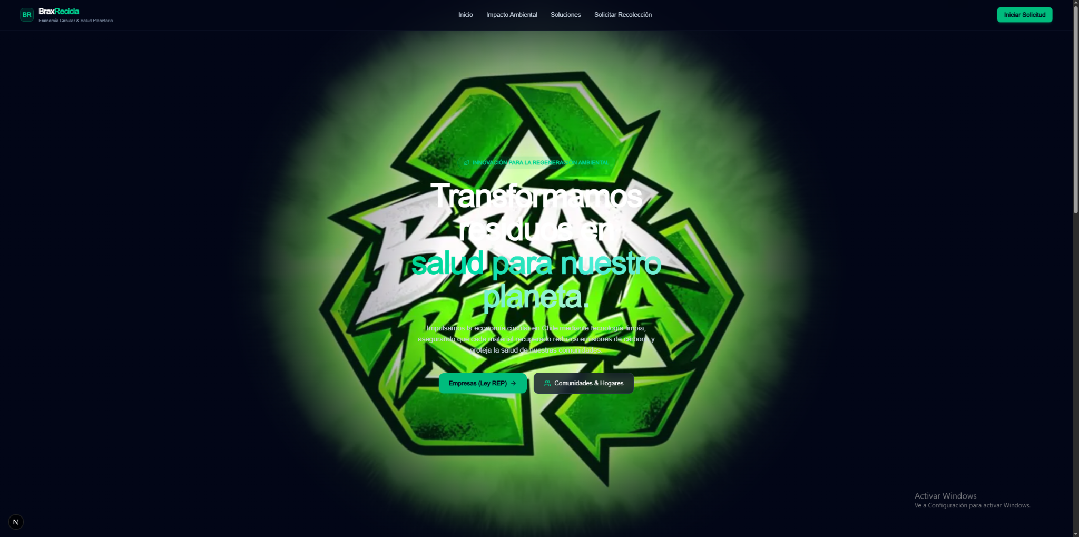
Vista de inicio y accesos a solicitudes de empresas y comunidades. Evidencia la interfaz pública del prototipo.
Fuente: capturas del prototipo proporcionadas por el equipo el 19 de octubre de 2026.
Evidencias visuales
Formulario ciudadano B2C
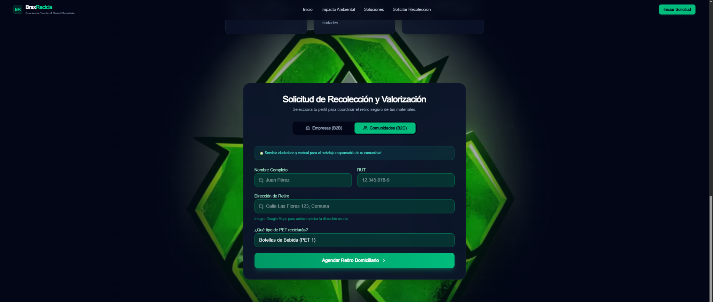
Campos para nombre, RUT, dirección y tipo de material. La captura demuestra la interfaz de solicitud; no acredita por sí sola la persistencia del registro.
Fuente: capturas del prototipo proporcionadas por el equipo el 19 de octubre de 2026.
Evidencias visuales
Formulario de empresas B2B
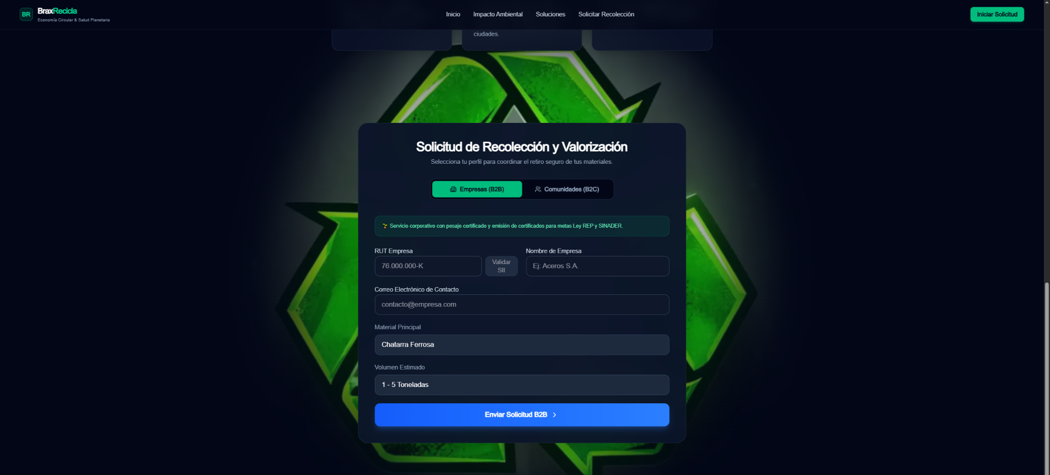
Campos de empresa, contacto, material y volumen estimado. La validación SII es simulada; los rótulos sobre SINADER no acreditan una integración real.
Fuente: capturas del prototipo proporcionadas por el equipo el 19 de octubre de 2026.
Evidencias visuales
Confirmación visual de envío
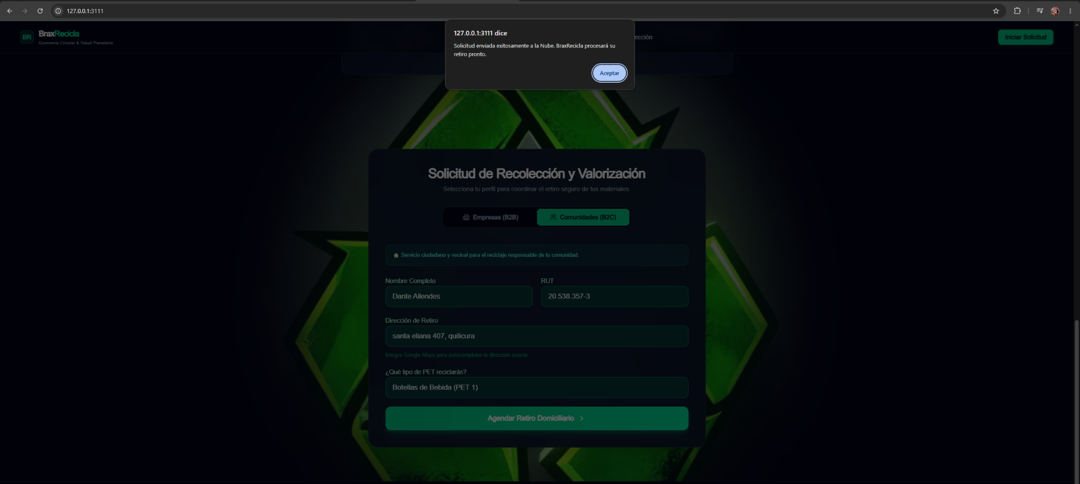
La interfaz muestra un aviso de envío de una solicitud B2C. El aviso no demuestra por sí solo almacenamiento remoto ni retiro agendado.
Fuente: capturas del prototipo proporcionadas por el equipo el 19 de octubre de 2026.
Evidencias visuales
Dashboard y solicitudes registradas
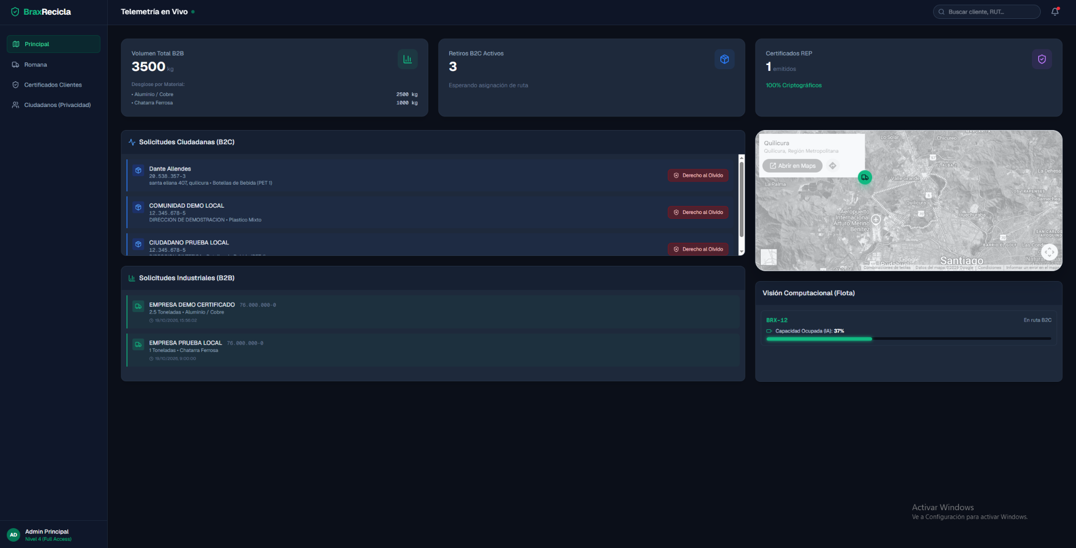
Vista administrativa con solicitudes B2C y B2B, sumatorias y porcentaje de ocupación del 37 %. El mapa de seguimiento y la estimación de volumen son simulados; la etiqueta de administrador no acredita control de acceso.
Fuente: capturas del prototipo proporcionadas por el equipo el 19 de octubre de 2026.
Evidencias visuales
Vista de finanzas y rutas
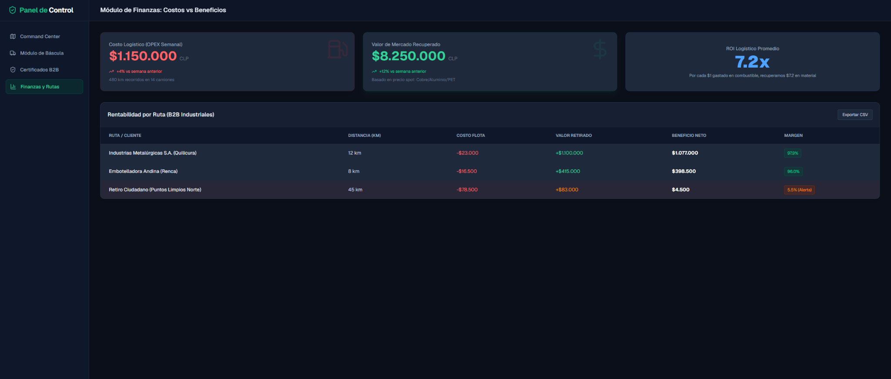
Presentación de costos, valores recuperados y rentabilidad con cifras de demostración. No acredita cálculos operativos ni exportación CSV funcional.
Fuente: capturas del prototipo proporcionadas por el equipo el 19 de octubre de 2026.
Evidencias visuales
Vista de certificado de demostración
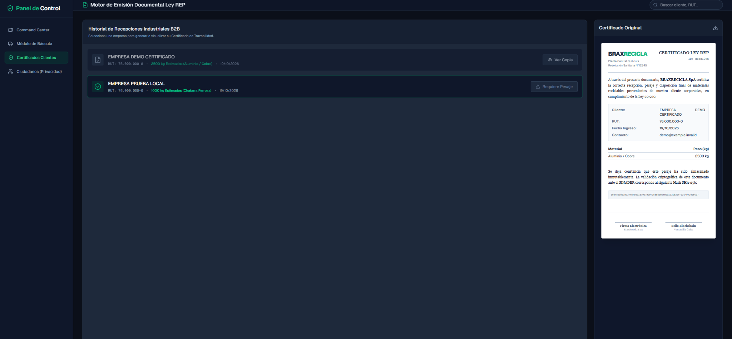
Certificado HTML de una empresa demo con 2500 kg visibles. Es un registro distinto del ensayo técnico de 1200 kg. Los rótulos de firma, blockchain, inmutabilidad y SINADER no acreditan integraciones implementadas.
Fuente: capturas del prototipo proporcionadas por el equipo el 19 de octubre de 2026.

En caso de que el Proyecto APT sea grupal, en esta columna deben indicar el nombre de los responsables de cada tarea o actividad. Esto posteriormente permitirá diferenciar la evaluación por cada integrante.

